Peringatan Hari Tuberkulosis Melalui Kompetensi Karya Kreatif
Dalam memperingati hari TBC sedunia, kementrian kesehatan mengadakan kompetensi karya kreatif. Dengan mengusung tema Gerakan Indonesia Akhiri Tuberkulosis (GIAT). Kompetensi ini bisa diikuti oleh masyarakat umum, dengan ketentuan membuat foto/video untuk mengedukasi Masyarakat tentang TBC. Adapun timeline kegiataan yaitu pembukaan lomba pada1 Maret 2024, lalu penutupan pada tanggal 13 Maret 2024, dilanjutkan dengan masa penjurian pada tanggal 14-22 Maret 2024, dan pengumuman lomba pada tanggal 24 Maret 2024.
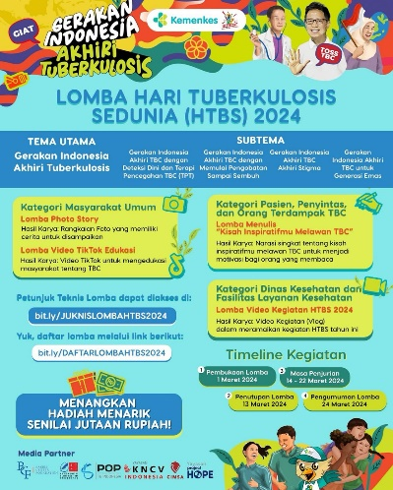
Dari tema Gerakan Indonesia Akhiri Tuberkulosis (GIAT), terdapat 4 sub-tema. Sub-tema yang pertama yaitu gerakan Indonesia akhiri TBC dengan deteksi dini dan terapi pencegahan TBC (TPT). Sub-tema kedua yaitu gerakan Indonesia akhiri TBC dengan memulai pengobatan sampai sembuh. Sub-tema ketiga yaitu Gerakan Indonesia akhiri TBC akhiri stigma. Dan sub-tema keempat atau yang terakhir yaitu Gerakan Indonesia akhiri TBC untuk generasi emas 2045.
Adapun rangkaian kegiatan lain untukmemperingati hari TBC sedunia tahun 2024. Di antaranya serial webinar ber-SKP, bedah film “Nafas Harapan,” press conference/temu media, dan masih banyak lagi. Dalam sambutan di kegiatan bedah film “Nafas Harapan,” Direktur Pencegahan dan Penyakit Menular, dr. Imran Pambudi, MPHM, mengatakan bahwa “Tuberkulosis (TBC) merupakan penyakit yang sudah ada sejak beberapa abad lalu dan hingga saat ini masih menjadi beban penyakit secara global, utamanya pada negara berkembang. Indonesia menyumbang angka kasus penyakit TBC kedua tertinggi di dunia.” Semua rangkaian kegiatan dalam memperingati hari TBC ini diharapkan meningkatkan kesadaran dan kepedulian masyarakat tentang pencegahan penularan melalui perilaku hidup bersih dan sehat, pemeriksaan dan pengobatan TBC yang berkualitas.

Info Kontak
Renni Eka Febianti
Universitas Ahmad Dahlan
Jl. Prof. Dr. Soepomo S.H, Warungboto, Umbulharjo, Warungboto, Umbulharjo, Kota Yogyakarta, Daerah Istimewa Yogyakarta

